**Casal Velino, nuova sede per la Delegazione della Lega Navale Italiana**

**Con la concessione del locale da parte del Comune nasce ufficialmente la Delegazione della Lega Navale di Casal Velino**

[Antonio Pagano](https://www.infocilento.it/author/antoniopagano/) Pubblicato il 14 Luglio 2024

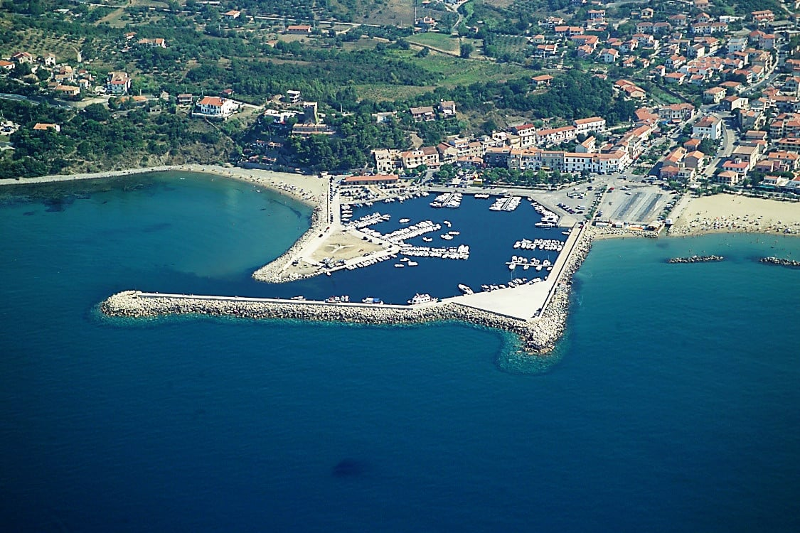

Il Comune di [Casal Velino](https://www.infocilento.it/casal-velino-grande-partecipazione-per-la-ii-edizione-di-areneide-il-festival-delle-sculture-di-sabbia/), guidato dal sindaco Silvia Pisapia, ha concesso come supporto logistico il locale sito nella Palazzina dei Servizi Portuali in via Angelo Lista alla nuova[Delegazione della Lega Navale Italiana](https://www.infocilento.it/alla-lega-navale-italiana-di-salerno-ce-la-2%E1%B5%83-edizione-dellopen-day/), costituta da un gruppo di cittadini locali con a capo il Contrammiraglio (a) Giuseppe Minotauro.

**Cos’è la Lega Navale Italiana**

La Lega Navale italiana ha lo scopo di diffondere, in particolare fra i giovani, l’amore per il mare, lo spirito marinaro e la conoscenza dei problemi marittimi. Essa punta a garantire la partecipazione dei cittadini allo sviluppo ed al progresso di tutte le forme di attività nazionali che hanno nel mare il loro campo ed il loro mezzo di azione.

**Le attività della Lega Navale Italiana**

La Lega Navale Italiana favorisce la tutela dell’ambiente marino e delle acque interne e sviluppa le iniziative promozionali, culturali, naturalistiche, sportive e didattiche idonee al conseguimento degli scopi dell’associazione. Essa promuove e sostiene la pratica del diporto e delle attività nautiche.

Tra le principali attività che la Lega Navale Italiana svolge: la formazione e promozione presso i centri nautici nazionali della pratica degli sport del mare (vela, canoa, canottaggio, motonautica, pesca, subacquea); corsi di istruzione per la nautica da diporto e la cultura del mare, incluso l’imbarco su navi scuola; promozione sociale per l’accesso al mare e agli sport nautici da parte di giovani e persone con disabilità; educazione ambientale e tutela dell’ambiente marino e delle acque interne, della nautica da diporto e alla cultura del mare.